4. Обработка данных

Слайд 1-2
4.1. Архитектура гипотетического компьютера
4.1.1. Центральный процессор

Электронные схемы компьютера, предназначенные для выполнения различных манипуляций с данными, в совокупности называют центральным
процессором или ЦП (англ. Central Processing Unit - CPU), а в просторечье
просто процессором.
В ЭВМ середины ХХ столетия ЦП представлял собой огромное устройство, состоящее из нескольких шкафов с электронными блоками, что только подчеркивало важное значение этого устройства.
Однако с развитием технологий размеры ЦП кардинально уменьшились.
Типичный центральный процессор состоит из трех частей (рис. 4.1 ):
- арифметико-логического блока (АЛБ), включающего электронные схемы, выполняющее различные операции с данными (такие, как сложение и вычитание);
- блока управления, объединяющего в себе схемы, координирующие работу всех остальных элементов машины;
- и блока регистров, содержащего ячейки хранения данных
(подобные ячейкам основной памяти), называемые регистрами, которые предназначены для временного хранения информации в самом ЦП.
В блоке регистров некоторые из регистров называют регистрами
общего назначения, а все остальные относят к категории специализированных регистров. Далее мы ограничимся рассмотрением только регистров общего назначения.

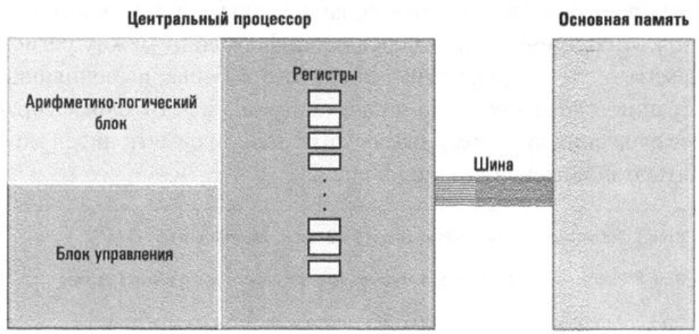
Рис. 4.1. Соединение центрального процессора и основной
памяти с помощью шины

Регистры общего назначения используются для временного хранения данных, обрабатываемых в ЦП. В них сохраняются входные данные для схем
арифметико-логического блока, а также эти регистры используются для размещения результатов, полученных при выполнении операций.
Для обработки информации, сохраняемой в основной памяти компьютера, блок управления должен:
- организовать передачу данных из памяти в регистры общего назначения;
- указать арифметико-логическому блоку, в каких регистрах содержатся необходимые входные данные;
- активизировать соответствующие электронные схемы АЛБ,
- указать арифметико-логическому блоку тот регистр, в который должен быть помещен результат.
Для передачи битовых комбинаций между ЦП и основной памятью компьютера эти устройства соединяются группой проводов, которая называется шиной (см. рис. 4.1).
Через эту шину центральный процессор извлекает (или считывает) данные из основной памяти, направляя в нее адрес необходимой ячейки памяти вместе с сигналом считывания, указывающим схемам основной памяти на необходимость извлечь данные из этой ячейки.
Аналогичным образом ЦП помещает (или записывает) данные в память, указав адрес ячейки назначения и записываемую информацию, сопровождаемые сигналом записи, сообщающим основной памяти о требовании сохранить эту информацию в указанной ячейке.

Слайд 3
Получив представление об этом механизме, можно понять, что даже такая простая операция, как сложение данных, сохраняемых в основной памяти машины, включает гораздо больше действий, чем собственно выполнение операции сложения. Данные должны быть перенесены из основной памяти в регистры общего назначения в ЦП, значения должны быть просуммированы, а результат, также помещенный в регистр, затем должен быть сохранен в ячейке памяти.
Такая процедура требует согласованных совместных действий как
блока управления, координирующего передачу информации между регистрами и основной памятью, так и арифметико-логического блока, выполняющего собственно операцию сложения по команде, поступающей
от блока управления.
Весь процесс сложения двух сохраняемых в основной памяти чисел можно разделить на пять этапов, как показано на рис. 4.2.

Этап 1. Выбрать первое слагаемое из основной памяти и поместить его в регистр.

Этап 2. Выбрать второе слагаемое из основной памяти и поместить его в другой регистр.

Этап 3. Активизировать электронную схему суммирования, указав используемые на этапах 1 и 2 регистры в качестве входных и задав еще один регистр в качестве выходного, предназначенного для размещения результата.

Этап 4. Сохранить результат выполнения операции в основной памяти.

Этап 5. Завершить выполнение операции.

Рис. 4.2. Сложение двух чисел, сохраняемых в основной
памяти компьютера

Слайд 4
4.1.2. Концепции хранимой программы
Ранние модели вычислительных устройств не отличались особой гибкостью, так как программы их работы встраивались непосредственно в блок управления как неотъемлемая часть данной ЭВМ.
Для достижения большей гибкости некоторые ранние электронные компьютеры проектировались так, чтобы блок управления машиной можно было перекоммутировать достаточно удобным способом.
В таких случаях в блок управления включали коммутационную
панель, напоминающую коммутаторы старинных телефонных станций.
Концы коммутируемых линий выводились на штекеры, которые требовалось
вставлять в соответствующие контактные гнезда.
Значительный шаг вперед (приписываемый, возможно несправедливо, Джону фон Нейману (John von Neuman)) состоял в осознании того, что программа, как и данные, тоже может быть закодирована в виде последовательности битов и сохранена в основной памяти машины.
Если разработать блок управления таким образом, чтобы он был способен извлекать программу из памяти, расшифровывать
команды, а затем выполнять их, то программу работы компьютера можно
было бы изменять посредством изменения содержимого ячеек его основной памяти, вместо того чтобы перекоммутировать схемы блока управления.

Последовательность битов может представлять как данные, так и команды управления работой компьютера.

Идея хранения компьютерной программы в основной памяти компьютера получила название концепция хранимой программы и сегодня фактически является стандартным подходом - настолько стандартным, что кажется совершенно очевидной.
Сейчас даже трудно представить, что прежде эта идея считалась очень сложной, поскольку многие относили данные и программы к совершенно разным категориям: данные хранились в памяти, а программы являлись
частью блока управления.

Слайд 5
4.2. Машинный язык
Для реализации концепции хранимой программы ЦП должен быть разработан так, чтобы иметь возможность распознавать определенные битовые комбинации как представления конкретных команд.
Весь набор выполняемых операций вместе с системой их кодирования называют машинным языком, поскольку он представляет собой средство передачи алгоритмов машине.
Команды, закодированные на этом языке, называют командами машинного уровня или просто машинными командами.

Слайд 6
4.2.1. Машинные команды
Полный список машинных команд, которые типичный ЦП должен уметь
декодировать и выполнять, относительно невелик. В действительности, если
машина способна выполнять определенный тщательно продуманный набор
элементарных операций, то дальнейшее расширение набора команд машины
не приведет к увеличению ее теоретических функциональных возможностей.
Другими словами, после какого-то момента добавление новых функций позволяет повысить лишь удобство эксплуатации машины, однако никак не
влияет на основные ее свойства.
Выбор степени, до которой создаваемые машины будут извлекать преимущества из этого факта, привел к разработке двух типов архитектуры ЦП.
При первом подходе предполагается, что ЦП следует проектировать так, чтобы он обеспечивал выполнение лишь минимального набора машинных команд.
Этот подход получил название RISС-архитектура (Reduced Instruction Set Computer - компьютер с ограниченным набором команд). Аргументами в
пользу RISС-архитектуры является то, что эти машины весьма быстродействующи, эффективны и дешевы в производстве.
Во втором подходе предпочтение отдается машинам, ЦП которых способен выполнять большое количество сложных команд, пусть даже многие из них будут технически избьпочными.
Такой подход получил название СISС-архитектура (Complex Instruction Set Computer - компьютер со сложным набором команд). Основной аргумент в пользу СISС-архитектуры состоит в том, что более сложный процессор позволяет лучше справляться со все возрастающей сложностью современного программного обеспечения.
ЦП с архитектурой CISC предоставляет программистам
богатый набор мощных команд, реализация многих из которых в ЦП с
архитектурой RISС потребует выполнения длинных последовательностей элементарных команд из его ограниченного набора.

Слайд 7
Команды передачи данных
Группа команд этой категории включает те команды, при выполнении которых происходит перемещение данных из одного места в другое. На рис. 4.2 к этой группе относятся действия, выполняемые на этапах 1, 2 и 4.
Следует отметить, что использование таких терминов, как передача или перемещение в определении этой группы команд, на самом деле является некорректным.
Крайне редко встречаются ситуации, когда перемещаемые данные удаляются в месте их исходного расположения. Процедура выполнения команд передачи данных больше напоминает копирование информации с одного места в другое, а не обычное их перемещение. Следовательно, действия этой группы команд точнее было бы определить как копирование или дублирование.
Для передачи данных между ЦП и основной памятью существуют специальные термины.
Запрос на заполнение регистра общего назначения содержимым ячейки памяти обычно называют командой загрузки (LOAD), а запрос на передачу
содержимого регистра в ячейку основной памяти - командой сохранения
(STORE). На рис. 4.2 этапы 1 и 2 представляют собой команды загрузки,
т.е. LOAD, а этап 4 представляет собой команду сохранения - STORE.
В следующую, очень важную, группу команд категории передачи данных входят команды взаимодействия с устройствами, функционирующими вне границ интерфейса ЦП - основная память (принтеры, клавиатуры, экраны дисплеев, дисковые накопители и т.д.).
Поскольку эти команды отвечают за выполнение в машине операций ввода-вывода, они обычно называются командами ввода-вывода и в некоторых случаях помещаются в отдельную категорию.
Для выполнения операций ввода-вывода обычно используются те же команды, с помощью которых выполняется передача данных между ЦП и основной памятью машины. А это означает, что выделение данных команд в отдельную категорию следует считать неправомерным.

Арифметические и логические команды
Эта группа включает команды, которые передают в блок управления запросы на выполнение определенных действий арифметико-логического блока.
На рис. 4.2 к этой категории относятся действия, выполняемые на этапе 3.
Как следует из самого названия арифметико-логического блока, он также предусматривает выполнение группы операций, отличающихся от основных арифметических действий. К ним относятся, например, обычные логические операции И (AND), ИЛИ (OR) и исключающее ИЛИ (XOR), которые мы уже рассматривали выше.
Другая группа операций, реализованная в большинстве типов арифметико-логических блоков, состоит из команд, позволяющих перемещать содержимое регистров влево или вправо в пределах самих
этих регистров. Такие операции называются операциями сдвига (SНIFT)
или вращения (ROTATE), в зависимости от того, что происходит с битами, выходящими при перемещении содержимого регистра за его пределы.
При операции сдвига (SHIFT) эти биты просто отбрасываются, а при операции вращения (ROTATE) биты, покидающие пределы регистра с одного конца, помещаются в освободившиеся позиции на
другом конце регистра, поэтому в русскоязычной литературе подобная операция называется циклическим сдвигом - именно этим термином мы и будем пользоваться в дальнейшем.

Команды управления
Команды этой группы предназначены для управления ходом выполнения
программы, а не обработки каких-либо данных. На рис. 4.2 к этой категории
относятся действия, выполняемые на этапе 5, однако это очень простой пример.
Данная категория включает много интересных команд, например группу
команд перехода (JUMP) или ветвления (BRANCH). Они используются для перенаправления управляющего блока на выполнение команды, отличной от той, которая является очередной в выполняемой последовательности.

Слайд 8
Команды перехода
Команды перехода реализуются в двух вариантах: команды безусловного перехода и команды условного перехода.
К первому варианту относится команда типа "Пропустите
все команды до этапа 5", а ко второму - команда типа "Если полученное число равно 0, то перейдите к этапу 5". Разница между ними состоит в том, что при выполнении команды условного перехода изменение последовательности произойдет только при выполнении указанного условия.
В качестве примера можно привести последовательность команд (рис. 4.3), которая представляет собой реализацию алгоритма деления двух чисел.
В этом примере этап 3 содержит команду условного перехода, предназначенную для предотвращения операции деления на нуль.

Этап 1. Загрузить (LOAD) в регистр число из основной памяти.
Этап 2. Загрузить (LOAD) в другой регистр еще одно число из основной памяти.
Этап З. Если второе число равно нулю, перейти (JUMP) к этапу 6.
Этап 4. Разделить содержимое первого регистра на содержимое второго и записать результат в третий регистр.
Этап 5. Запомнить (STORE) содержимое третьего регистра в основной памяти.
Этап 6. Завершить (STOP) выполнение операции.

Рис. 4.3. Деление чисел, сохраняемых в основной памяти

Слайд 9
4.2.2. Vole: пример простого машинного языка
Архитектура машины Vole
Рассматривается гипотетическая машина Vole, которая имеет 16 регистров общего назначения, пронумерованных от 0х0 до 0xF (в шестнадцатеричной системе счисления). Длина каждого регистра равна одному байту (восьми битам).
Для идентификации регистров в машинных командах каждому регистру присвоен уникальный четырёхбитовый код, который представляет собой номер этого регистра.
Таким образом, регистр 0х0 идентифицируется как 0000 (шестнадцатеричный 0), а регистр 0х4 - как 0100 (шестнадцатеричное 4).

Слайд 10
Память рассматриваемой машины состоит из 256 ячеек, и каждая ячейка
имеет уникальный адрес, представляющий собой целое число в диапазоне от 0 до 255.
Таким образом, адрес любой ячейки памяти может быть представлен
восьмибитовыми двоичными числами от 00000000 до 11111111 (в шестнадцатеричном представлении - от 0х0 до 0xFF).
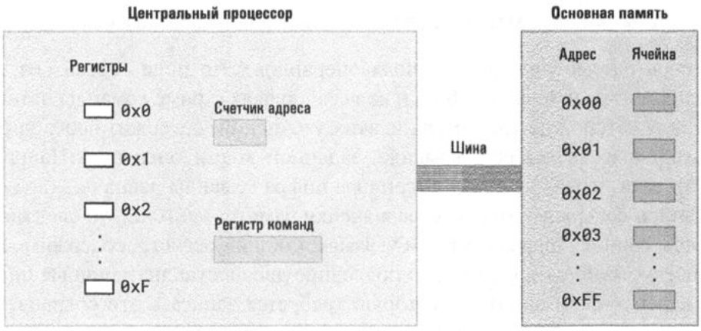
Рис. 4.4. Архитектура машины Vole

Слайд 11
Предполагается, что числа с плавающей запятой хранятся в памяти этой
машины в восьмибитовом формате:
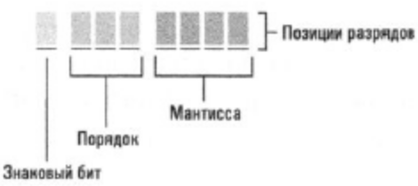

Слайд 12
Машинный язык Vole
Длина каждой команды машины Vole равна двум байтам.
Первые четыре бита содержат код операции, а последующие 12 бит
образуют поле операндов.
В приведенной ниже таблице перечислены и кратко описаны команды, коды которых даны в шестнадцатеричном представлении.
Буквы "R", "S" и "Т" используются для указания в поле операндов позиции шестнадцатеричных цифр, представляющих идентификаторы регистров, которые могут принимать те или иные значения в зависимости от конкретного случая использования команды.
В противоположность этому буквы "Х" и "У" используются для
указания в поле операндов позиций тех шестнадцатеричных цифр, которые не являются идентификаторами регистров.
Гипотетический процессор машины Vole имеет 16 регистров
общего назначения и 256 ячеек основной памяти, каждая из которых
имеет длину восемь бит.
Для целей адресации присвоим регистрам номера от 0 до 15, а адреса ячеек основной памяти обозначим числами от 0 до 255. Для удобства будем полагать эти номера и адреса представленными в двоичной системе счисления, причем на письме эти достаточно длинные битовые комбинации будут сжаты в шестнадцатеричные числа.
В результате регистры общего назначения будут иметь номера от 0х0 до 0xF, а ячейки памяти - адреса от 0х00 до 0xFF. (мы приняли за правило использовать префикс "0х" для обозначения шестнадцатеричных значений.)

Слайд 13
Кодированное представление машинной команды обычно состоит из двух частей: поля кода операции ( op-code- сокращение от "operation code") и поля операндов.
Битовая комбинация, помещаемая в поле кода операции, определяет
ту элементарную операцию (например, STORE, SНIFT, XOR или JUMP), выполнение которой предусматривается данной командой.
Битовые комбинации в поле операндов предоставляют более детальную информацию о той операции, которая задана в поле кода операции.
Например, при выполнении операции STORE, информация в поле операндов указывает регистр, в котором содержатся предназначенные для сохранения данные, а также ту ячейку основной памяти, в которую эти данные должны быть записаны.
Весь машинный язык машины Vole включает только 12 основных команд.
Каждая из них кодируется в 16 битах, представляемых в листингах четырьмя шестнадцатеричными цифрами (рис. 4.5). Код операции для каждой команды размещается в первых ее четырех битах и представляется одной шестнадцатеричной цифрой.
Поэтому полный перечень команд машины Vole включает двенадцать базовых команд, коды операций которых представляются
шестнадцатеричными цифрами от 0xl до 0хС.
Таким образом, любая команда, код которой начинается с шестнадцатеричной цифры 0х3 (битовая комбинация 0011), является командой сохранения STORE, а каждая команда, код которой начинается с шестнадцатеричного символа 0хА, является командой циклического сдвига ROTATE.

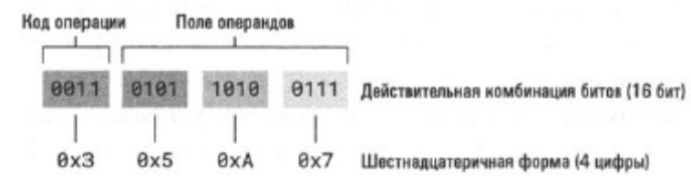

Рис. 4.5. Формат команды вычислительной машины Vole

Слайд 14
Поле операндов состоит из трех шестнадцатеричных цифр (12 бит) и
во всех случаях (кроме команды остановки HALТ, для которой не требуется никаких уточнений) содержит необходимые дополнительные сведения о команде, заданной кодом операции.
Например (рис. 4.6), если первая шестнадцатеричная цифра команды равна 0х3 (код операции записи содержимого регистра в ячейку памяти - STORE), то следующая шестнадцатеричная цифра команды указывает общий регистр, содержимое которого следует записать в память, а последние две шестнадцатеричные цифры задают адрес ячейки памяти, в которую требуется записать эти сохраняемые данные.
Таким образом, команду 0х35А7 можно расшифровать как указание:
"Сохранить комбинацию битов из регистра 5 в ячейку памяти с адресом 0хА7".
(Обратите внимание, как использование шестнадцатеричной нотации упрощает нашу задачу. В действительности команда 0х35А7 представляет собой последовательность битов 0011010110100111.)
Причина, по которой шестнадцатеричная (с основанием 16) нотация используется для представления цифровых данных, состоит в том, что в шестнадцатеричном представлении любого числа используется в четыре раза меньше цифр, чем в его двоичном представлении.

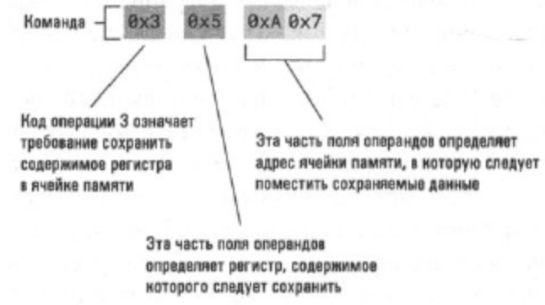
Рис. 4.6. Декодирование команды 0х35А7

Команда 0х35А7 также представляет собой убедительный пример того, почему емкость основной памяти компьютеров следует измерять в степенях двойки.
Поскольку для определения адреса требуемой ячейки памяти в команде зарезервировано 8 битов, это поле позволяет обратиться ровно к 28 различным ячейкам памяти. Следовательно, нам надлежит построить для этой машины основную память с указанным количеством ячеек, адреса которых будут находиться в диапазоне от 0 до 255.
Если в основной памяти будет больше ячеек, у нас не будет
возможности написать команду, позволяющую обратиться к этим избыточным ячейкам, а если ячеек памяти будет меньше, появится возможность записать команду, которая будет обращаться к несуществующим ячейкам.
Рассмотрим еще один пример того, как поле операндов может использоваться для уточнения тех действий, которые должна выполнить команда, заданная своим кодом операции.
Пусть код операции будет представлен шестнадцатеричной
цифрой 0х7, что указывает на логическую операцию OR, которую следует
выполнить над содержимым двух регистров общего назначения.
В данном случае первая шестнадцатеричная цифра поля операндов задает регистр, в который следует поместить результат выполнения операции, а последние две цифры определяют регистры, над содержимым
которых выполняется логическая операция OR.
Следовательно, команду 0х70С5 можно расшифровать так:
"Выполнить операцию OR над содержимым регистров 12 и 5, а полученный результат поместить в регистр 0".

Слайд 15-17
Код операции | Операнд | Описание
0xl | RXY | Команда LOAD - загрузка в регистр R двоичного  кода, который в данный момент находится в ячейке  памяти с адресом ХУ.  Пример: команда 0х14АЗ помещает в регистр 0х4  текущее содержимое ячейки памяти с адресом 0хАЗ
0х2 | RXY | Еще одна команда LOAD - помещение в регистр R  двоичного кода, записанного в полях ХУ самой  этой команды.  Пример: команда 0х20АЗ помещает в регистр 0х0  шестнадцатеричное значение 0хАЗ
0х3 | RXY | Команда STORE - записывает текущее содержимое  регистра R в ячейку памяти с адресом ХУ.  Пример: команда 0х35B1 помещает содержимое регистра 0x5 в ячейку памяти с адресом 0хBl
0х4 | 0RS | Команда MOVE - переписывает текущее содержимое регистра R в регистр S.  Пример: команда 0х40А4 копирует содержимое регистра 0хА в регистр 0х4
0x5 | RST | Команда ADD - текущее содержимое регистров S  и Т суммируется в предположении, что это два числа  в двоичном дополнительном коде. Полученный  результат помещается в регистр R.  Пример: команда 0х5726 суммирует содержимое  регистров 0х2 и 0х6 как двоичных чисел в дополнительном  коде. Полученная сумма помещается в  регистр 0х7
0х6 | RST | Еще одна команда ADD - текущее содержимое регистров  S и Т суммируется в предположении, что  это два числа в формате с плавающей запятой. Полученный  результат помещается в регистр R также  в формате с плавающей запятой.  Пример: команда 0х634Е суммирует содержимое  регистров 0х4 и 0хЕ как двоичных чисел в формате  с плавающей запятой. Полученная сумма помещается в регистр 0х3
0х7 | RST | Команда OR - выполняет поразрядную операцию  OR над текущим содержимым регистров S и Т. Полученный результат помещается в регистр R.  Пример: команда 0х7СВ4 помещает в регистр 0хС  результат выполнения поразрядной операции OR  над содержимым регистров 0хВ и 0х4
0х8 | RST | Команда AND - выполняет поразрядную операцию  AND над текущим содержимым регистров S и Т.  Полученный результат помещается в регистр R.  Пример: команда 0х8045 помещает в регистр 0х0  результат выполнения поразрядной операции AND  над содержимым регистров 0х4 и 0x5
0х9 | RST | Команда XOR - выполняет поразрядную операцию  XOR над текущим содержимым регистров S и Т.  Полученный результат помещается в регистр R.  Пример: команда 0х95F3 помещает в регистр 0xS  результат выполнения поразрядной операции XOR  над содержимым регистров 0xF и 0х5
0хA | R0X | Команда ROT АТЕ - выполняет операцию циклического  поразрядного сдвига вправо на Х позиций текущего  содержимого регистра R. При каждом одиночном  сдвиге бит из младшего разряда регистра  перемещается в его старший разряд.  Пример: команда 0хА403 выполняет циклический  поразрядный сдвиг вправо на 3 бит содержимого  регистра 0х4
0хB | RXY | Команда JUMP - передает управление команде,  хранящейся в ячейке памяти с адресом ХУ, но  только в том случае, если содержимое регистра R  в точности совпадает с содержимым регистра 0.  В противном случае сохраняется обычный порядок  выполнения команд, т.е. следующей для выполнения  будет выбрана команда, хранящаяся в ячейке  памяти, расположенной сразу после ячейки с данной  командой. (Передача управления осуществляется  копированием на этапе выполнения команды  содержимого, записанного в полях ХУ самой команды,  в счетчик адреса процессора.)  Пример: команда 0хB4ЗС осуществляет сравнение  содержимого регистра 0х4 с содержимым регистра  0х0. Если их содержимое одинаково, в счетчик  адреса помещается двоичный код 0х3C, после чего  выполнение команды завершается, а следующей  будет выполнена команда, выбранная из ячейки  памяти с этим адресом. В противном случае непосредственно  после сравнения команда завершается  и выполнение программы продолжается с сохранением  обычного порядка выполнения команд
0хC | 000 | Команда HAL Т - завершает выполнение программы.  Пример: команда 0хC000 прекращает выполнение  текущей программы

В машинном языке Vole существуют две команды LOAD, между которыми имеется небольшое различие. Так, код операции 0x1 определяет команду загрузки в регистр общего назначения содержимого указанной ячейки основной памяти, тогда как код операции 0х2 относится к команде загрузки в регистр общего назначения заданного числового значения.
Различие заключается в том, что поле операндов в команде первого типа содержит адрес, тогда как в команде второго типа поле операндов содержит число, т.е. ту битовую комбинацию, которую требуется загрузить в регистр.
Также обратите внимание, что в машине Vole есть две команды сложения (ADD): одна - для сложения чисел в двоичном дополнительном коде, а другая - для сложения чисел в формате с плавающей точкой. Такое разделение обусловлено тем, что сложение чисел в двоичном дополнительном коде потребует от арифметико-логического блока выполнения совершенно иных действий, чем в случае сложения чисел в формате с плавающей точкой.
Для регистров и ячеек основной памяти не существует каких-либо различий в отношении того, какого формата данные в них хранятся, - это всегда просто последовательность битов.
Как именно интерпретируется эта последовательность битов, полностью определяется применяемой к ним командой.

Слайд 18
В завершение этого раздела предлагается рис. 4.7, на котором представлена закодированная версия той же последовательности команд, которая ранее была предложена на рис. 4.2.
В данном случае предполагается, что суммируемые значения
Сохранены в двоичном дополнительном коде в ячейках памяти с адресами 0х6С и 0х6D, а полученную сумму требуется поместить в ячейку памяти с адресом 0х6Е.

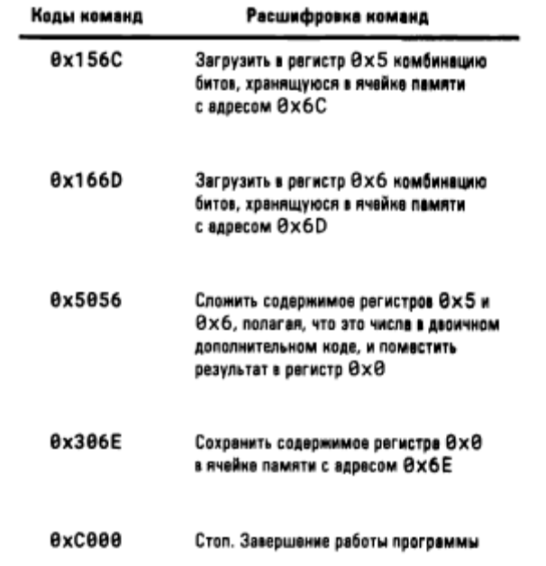
Рис. 4.7. Закодированная на машинном языке версия
последовательности команд, приведенной на рис. 4.2

Слайд 19
4.3. Выполнение программы
4.3.1. Общий процесс выполнения команд
Компьютер выполняет хранимую в его памяти программу посредством копирования по мере необходимости команд из основной памяти в ЦП.
Как только команда попадает в ЦП, она декодируется, после чего выполняется. Порядок, в котором команды выбираются из памяти, соответствует порядку их размещения в памяти, за исключением случаев выполнения команды перехода (JUMP).
Чтобы понять общий процесс выполнения команд, сначала необходимо познакомиться двумя специализированными регистрами ЦП: счетчиком адреса и регистром команд (см. рис. 4.4).
Регистр команд используется для хранения кода выполняемой в данный момент команды.
Счетчик адреса содержит адрес команды, которая будет выполнена
следующей, т.е. он предназначен для наблюдения за ходом выполнения программы.
Слайд 20
ЦП работает в режиме постоянного повторения алгоритма, называемого машинным циклом, состоящего из трех этапов: выборки, декодирования и выполнения (рис. 4.8).
На этапе выборки ЦП извлекает из основной памяти ту команду,
адрес которой в данный момент находится в счетчике адреса. Поскольку
каждая команда в нашей машине имеет длину два байта, процесс выборки
включает считывание содержимого двух последовательных ячеек основной памяти.
ЦП помещает считанную команду в регистр команд, а затем увеличивает значение в счетчике адреса на два, чтобы этот регистр содержал адрес следующей сохраненной в памяти команды.
Таким образом, счетчик адреса оказывается полностью подготовленным к следующему этапу выборки.
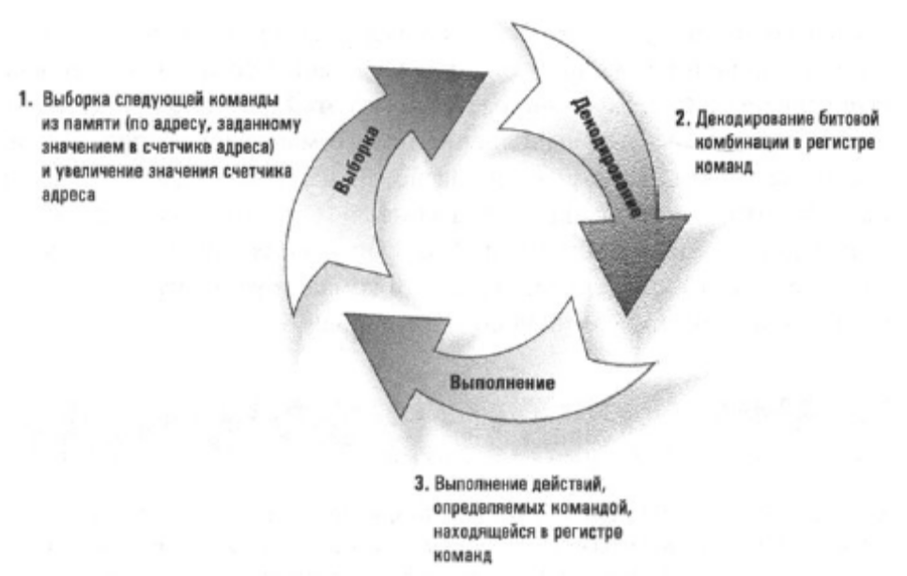
Рис. 4.8. Схема машинного цикла

Поскольку команда уже находится в регистре команд, ЦП переходит к этапу ее декодирования. Эта процедура предусматривает разбиение поля операндов на соответствующие составляющие элементы, исходя из кода операции данной команды.
Затем ЦП выполняет команду посредством активизации соответствующей схемы, предназначенной для выполнения поставленной задачи.
Например, если команда представляет собой операцию загрузки данных из основной памяти, ЦП отправляет соответствующие сигналы в основную память, ожидает, пока из памяти поступят требуемые данные, а затем помещает их в указанный регистр.
Если же команда предусматривает выполнение арифметической операции, то ЦП активизирует соответствующую схему в арифметико-логическом блоке, передавая ей в качестве входных данных номера заданных в команде регистров, ожидает, пока арифметико-логический блок проведет вычисления, а затем помещает результат в указанный в команде регистр.
Когда обработка команды будет завершена, ЦП вновь начнет выполнение алгоритма машинного цикла с этапа выборки. Напомним, поскольку в конце предыдущего этапа выборки счетчик адреса был увеличен, он по-прежнему предоставляет блоку управления корректный адрес следующей выполняемой команды.
Особым случаем является выполнение команды перехода JUMP.

Слайд 21
Рассмотрим выполнение команды с кодом 0хВ258 (рис. 4.9), которая имеет следующий смысл:
"Выполнить переход к команде, сохраняемой по адресу 0х58, если содержимое регистра 0х2 идентично содержимому регистра 0х0".
В этом случае этап выполнения в машинном цикле начинается со сравнения содержимого регистров 0х2 и 0х0. Если оно различно, то этап выполнения этой команды завершается и начинается выполнение нового машинного цикла.
Если же содержимое указанных регистров одинаково, то машина на данном этапе выполнения поместит в счетчик адреса значение 0х58, в результате чего на этапе выборки следующего машинного цикла блок управления обнаружит в счетчике адреса значение 0х58 и следующей в регистр команд будет загружена, а затем выполнена команда,
расположенная по этому адресу.
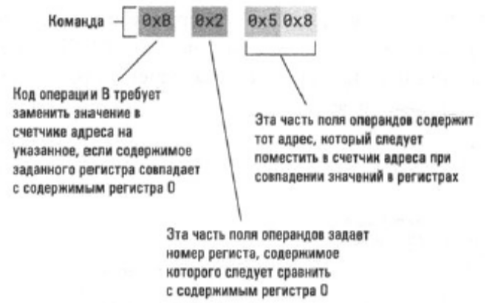
Рис. 4.9. Расшифровка команды 0хВ258

Обратите внимание, что если команда будет иметь вид 0хВ058, то решение о том, следует ли изменить значение в счетчике команд, будет приниматься на основе результатов сравнения содержимого регистра 0х0 с содержимым регистра, опять же, 0х0.
Поскольку это один и тот же регистр, его содержимое всегда
будет равно самому себе. А это означает, что по команде, имеющей вид 0хВ0ХУ, всегда будет выполняться переход к команде, расположенной по адресу 0хХУ, независимо от того, что именно находится в регистре 0. Иначе говоря, такая команда воспринимается машиной как команда безусловного перехода.

Слайд 22
4.3.2. Пример выполнения программы
Давайте проследим за выполнением всех машинных циклов, предусматриваемых программой, текст которой представлен на рис. 4.7.
В этой программе два числа выбираются из основной памяти, суммируются, а затем результат записывается в указанную ячейку
основной памяти.
Прежде всего, необходимо разместить нашу программу где-либо в памяти машины. Например, будем считать, что текст этой программы занесен в последовательные ячейки памяти, начиная с адреса 0хА0. Если записать программу таким способом, то можно заставить машину выполнить ее, поместив адрес первой команды программы (0хА0) в счетчик адреса и запустив машину в работу (рис. 4.10).
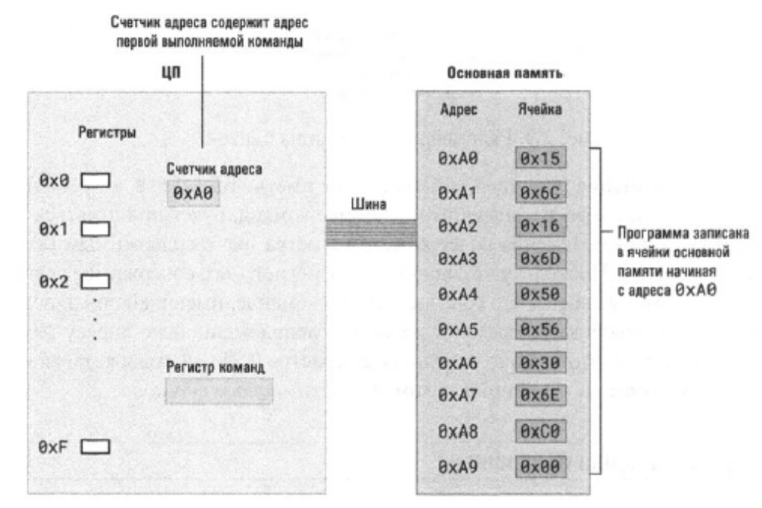
Рис. 4.10. Программа, представленная на рис. 4.7, записана в основную
память и готова к выполнению
Слайд 23
Свою работу ЦП начинает с извлечения из основной памяти команды, записанной по адресу 0хА0, и помещает ее код (0хl56С) в регистр команд (рис. 4.11,а).
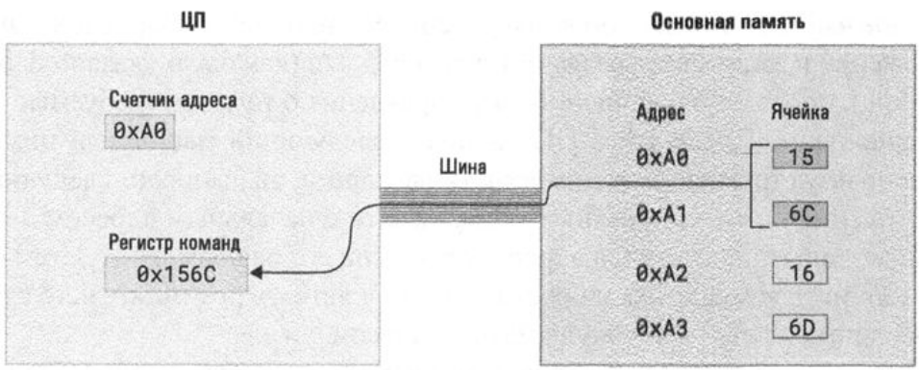
Рис. 4.11а. Выполнение этапа выборки первого машинного цикла

Напомним, что в нашей машине длина команды составляет шестнадцать битов (2 байта), а это значит, что выбираемая команда должна занимать две ячейки памяти с адресами 0хА0 и 0xAl.
Конструкция ЦП разработана с учетом этой особенности, поэтому он выбирает содержимое обеих ячеек и помещает данные в регистр команд, размер которого составляет 16 бит.

Слайд 24
Затем ЦП добавляет число 2 к значению в счетчике адреса, чтобы содержимое этого регистра представляло собой адрес следующей команды (рис. 4.11, б).
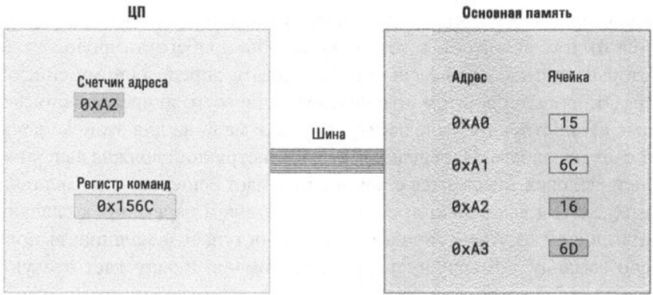
Рис. 4.11б. Выполнение этапа выборки первого машинного цикла

По завершении этапа выборки первого машинного цикла в счетчике адреса и регистре команд будут содержаться следующие данные:
Счетчик адреса: 0хА2
Регистр команд: 0х156С

Слайд 25
На следующем этапе ЦП анализирует команду, помещенную в регистр команд, и приходит к заключению, что это команда загрузки в регистр 0x5 содержимого ячейки памяти с адресом 0х6С. Загрузка осуществляется на этапе выполнения данного машинного цикла, после чего блок управления начинает новый машинный цикл.
Этот цикл начинается с выборки команды 0х166D из двух ячеек памяти начиная с адреса 0хА2. ЦП помещает эту команду в регистр команд и увеличивает значение счетчика адреса, после чего оно становится равным 0хА4. После завершения очередного этапа выборки в счетчике адреса и регистре команд будут следующие данные:
Счетчик адреса: 0хА4
Регистр команд: 0х166D

Слайд 26
Далее ЦП декодирует команду 0х166D и определяет, что в регистр 0х6 необходимо загрузить содержимое ячейки памяти с адресом 0х6D, после чего выполняет эту команду, и в регистре 0х6 в конечном счете оказывается требуемое значение.
Поскольку в данный момент счетчик адреса имеет значение 0хА4, ЦП считывает следующую команду, которая начинается с указанного адреса. В результате в регистр команд загружается значение 0x5056, а счетчик адреса получает новое значение - 0хА6. Блок управления декодирует содержимое этой команды и выполняет ее посредством активизации электронной схемы сложения чисел в дополнительном двоичном коде, указав этой схеме использовать как входные регистры 0x5 и 0х6.

На этапе выполнения данной команды арифметико-логический блок выполняет сложение и записывает результат в регистр 0х0 (как было указано блоком управления), после чего сообщает блоку управления о том, что требуемые действия выполнены.
После этого ЦП начинает следующий машинный цикл. И вновь, используя текущее значение в счетчике адреса, он выбирает следующую
команду (0хЗ06Е) из двух смежных ячеек памяти с начальным
адресом 0хА6 и увеличивает значение счетчика адреса, установив его
равным 0хА8.
Затем считанная из памяти команда декодируется и выполняется, в результате чего сумма двух чисел помещается в ячейку памяти с адресом 0х6Е.
Следующая выбираемая команда расположена в памяти начиная с
адреса 0хА8. После ее извлечения значение счетчика адреса увеличивается до 0хАА.
Содержимое регистра команд (0хС000) расшифровывается как команда останова.
В результате работа машины останавливается на этапе выполнения, и это означает, что выполнение программы завершено.

Слайд 27
4.3.3. Программы или данные
В основной памяти компьютера можно одновременно разместить множество программ, выделив для каждой различные области памяти.
Тем, какая из этих программ начнет выполняться при запуске машины, можно легко управлять, просто установив соответствующим образом исходное значение счетчика адреса.
Однако не следует забывать, что данные также содержатся в основной памяти и кодируются с помощью нулей и единиц, поэтому машина сама по себе не может установить, что именно является данными, а что - программой.
Если в счетчике адреса вместо адреса требуемой программы будет установлен адрес данных, то ЦП не сможет предпринять никаких иных действий, кроме как рассматривать битовые комбинации данных так, как если бы они были командами, и попытаться их выполнить.
Полученный результат непредсказуем и будет зависеть от того, с какими именно данными работала машина.
Тем не менее, нельзя сказать, что мы поступаем неверно, используя и для программ, и для данных одинаковый тип представления в памяти. В действительности это дает большие преимущества, поскольку, благодаря такому подходу, одна программа может работать с другими программами (и даже с самой собой) как с обычными данными.

Слайд 28
4.4. Арифметические и логические команды
4.4.1. Логические операции
В предыдущей лекции логические операции AND (И), OR (ИЛИ) и
XOR (исключающее ИЛИ) были представлены как операции, которые комбинируют значения двух входных двоичных разрядов в целях
получения одного двоичного разряда на выходе.
Эти операции могут быть расширены, т.е. могут рассматриваться как операции, комбинирующие значения двух строк битов для получения одной строки битов на выходе, что достигается посредством применения соответствующей базовой операции к отдельным позициям в строках.
Например, результат применения операции AND к строкам битов 10011010 и 11001001 будет следующим:
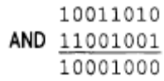
Другими словами, при выполнении этой строковой операции результат операции AND для двух битов в каждой позиции исходных строк просто записывается в этой же позиции строки результата.

Слайд 29
Аналогичным образом при выполнении операций OR и XOR с теми же входными строками битов будут получены следующие результаты:
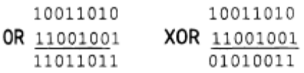
Операции AND чаще всего используются для помещения нулей в некоторую часть битовой комбинации (не затрагивая при этом другую ее часть).
Например, давайте посмотрим, что произойдет, если байт 00001111 использовать в качестве первого операнда логической операции AND.
Даже не имея никакой информации о втором операнде, можно
сразу же сделать вывод, что четыре старших бита строки результата всегда будут равны 0.
Более того, можно также заранее утверждать, что четыре младших
бита строки результата будут копиями соответствующих битов второго операнда, что непосредственно подтверждается следующим примером:
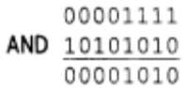
Подобное применение операции AND является примером процедуры, называемой маскированием. Первый операнд, или маска, определяет ту часть второго операнда, которая будет способна оказать воздействие на результат операции.
В случае операции AND результатом маскирования будет частичная копия второго операнда, в которой нули заполняют те позиции, которые не подлежат дублированию.
Подобные преобразования широко используются как один из инструментов, предоставляемых в программах обработки изображений.
Помимо обработки изображений, операции AND будут полезны и при работе с различными иными битовыми отображениями, например со строками битов, в которых каждый бит представляет наличие или отсутствие определенного объекта.
Если операция AND может использоваться для дублирования части битовой строки с помещением нулей во все биты другой ее части, то операция OR может применяться для дублирования части строки с помещением во все ее оставшиеся биты единиц.
Для этого также используется определенная маска, но на этот
раз позиции, значения которых должны быть продублированы,
отмечаются в ней нулями, а единицами заполняются все остальные позиции, не подлежащие дублированию.
Приведем пример. При выполнении операции OR с любым байтом
и битовой комбинацией 11110000 будет получен результат, в котором
четыре старших бита всегда будут содержать единицы, тогда как младшие биты будут просто копиями битов исходного операнда, что демонстрируется следующим примером:
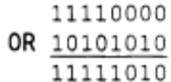
Таким образом, если операция AND с маской 11011111 может использоваться для того, чтобы поместить значение 0 в третий со старшего конца бит некоторого восьмиразрядного битового отображения, то операция OR с маской 0010000 может применяться для установки этого же бита в единицу.
Операция XOR чаще всего используется для создания строки дополнения к некоторой строке битов, - этого результата можно достичь, если применить эту операцию к байту и маске из всех единиц.
Например, обратите внимание на взаимосвязь между вторым операндом и строкой результата в следующем примере:
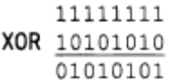
Как видите, операция XOR между любым байтом и байтом, содержащим
все 1, дает в результате байт дополнения к исходному байту. Такие операции
могут, например, использоваться для инвертирования всех битов в представлении изображения в виде растра в формате RGB. Результатом будет "инвертирование" цветов изображения, при котором каждый светлый оттенок заменяется темным и наоборот.
В языке машины Vole коды операций 0х7, 0х8 и 0х9
используются для обозначения логических операций OR, AND и XOR соответственно.
В каждом случае предполагается, что соответствующая логическая
операция выполняется над содержимым двух заданных регистров, а результат помещается в третий регистр, номер которого также
указывается в команде.
Например, команда 0х7АВС может быть расшифрована следующим образом:
"Выполнить операцию OR над содержимым регистров 0хВ и 0хС и поместить результат в регистр 0хА".

Слайд 30
4.4.2. Операции сдвига
Операции сдвига и циклического сдвига (вращения) позволяют перемещать биты в регистре и часто используются для решения проблем выравнивания.
Классификация этих операций производится по направлению движения (вправо или влево), а также с учетом того, является ли сдвиг циклическим.
В рамках этой классификации существует множество различных вариантов, для обозначения которых используется смешанная терминология.
Ознакомимся с основными принципами, положенными в ее основу.
Возьмем для примера некоторый байт и сдвинем его содержимое на один
бит вправо. На правом конце байта крайний бит выйдет за его пределы и будет потерян, тогда как на левом конце образуется пустое место, в
которое потребуется ввести некоторое значение. Что произойдет с удаляемым битом и что будет вставлено в освободившуюся позицию - именно это и определяет различия между множеством разнообразных операций сдвига.
Одним из возможных решений является помещение бита, удаляемого с одного конца байта, в пустую позицию на другом его конце. В результате мы получим циклический сдвиг, который иногда называют вращением.
Если выполнить циклический сдвиг байта вправо восемь раз подряд, то можно получить ту же битовую комбинацию, которая существовала вначале.
Другим вариантом решения является удаление бита, выходящего за пределы байта, и помещение в освободившиеся позиции исключительно значения 0.
Подобный вариант называют логическим сдвигом. Этот вариант сдвига влево можно использовать для умножения значения байта в дополнительном двоичном коде на число 2. В любом случае сдвиг двоичных цифр влево означает умножение значения на 2, подобно тому, как и аналогичный сдвиг десятичных цифр означает умножение на десять.

Слайд 31
Кроме того, сдвинув двоичную строку вправо, можно выполнить деление ее значения на число 2. Однако в этом случае нужно обязательно сохранить тот знаковый бит, который используется в данной нотации.
Для этого часто используется такой вариант сдвига вправо,
при котором освободившаяся позиция (а это чаще всего и будет знаковый бит) всегда заполняется тем значением, которое в ней находилось до операции сдвига.
Сдвиги, которые не изменяют значения знакового бита, иногда называют
арифметическими.
Из всего разнообразия теоретически возможных команд сдвига в языке машины Vole присутствует только операция циклического сдвига вправо, которой присвоен код операции 0хА. В данном случае первая
шестнадцатеричная цифра в поле операндов определяет регистр,
содержимое которого подвергается операции циклического сдвига, а оставшаяся часть поля операндов задает количество двоичных позиций,
на которое осуществляется сдвиг.
Следовательно, команду 0xA501 можно расшифровать следующим
образом:
"Циклически сдвинуть содержимое регистра 0х5 вправо на 1 бит".

Слайд 32
Поэтому, если в регистре 0х5 исходно содержалось значение 0х65, то после выполнения данной команды в нем будет содержаться значение 0хB2 (рис. 4.12).

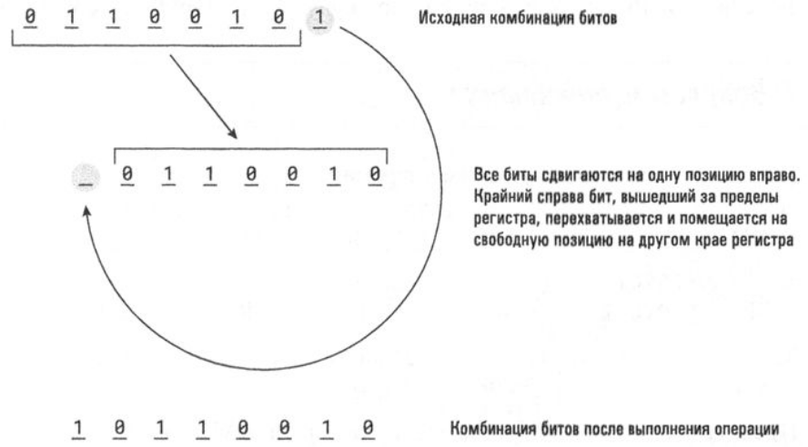

Рис. 4.12. Циклический сдвиг (Rotate) комбинации битов 0х65 на
один бит вправо

Слайд 33
4.4.3. Арифметические операции
Несмотря на то, что выше уже шла речь об арифметических операциях сложения, вычитания, умножения и деления, в этом вопросе все же необходимо «расставить все точки над i».
Во-первых, как уже говорилось, операция вычитания
может быть выполнена с помощью сложения и отрицания.
Более того, умножение - это всего лишь многократно повторенное
сложение, а деление – многократно повторенное вычитание.
Кроме того, существует множество различных вариантов
любой арифметической операции. Речь об этом уже шла выше в связи
с операциями сложения, которые включены в набор команд машины Vole.
При операциях сложения операнды могут быть представлены в двоичном дополнительном коде, и тогда операция их сложения будет выполняться, как обычное поразрядное двоичное суммирование.
Если же операнды будут представлены как числа в формате с плавающей точкой, то при суммировании сначала потребуется выделить мантиссу каждого из чисел, после чего эти значения нужно будет сдвинуть вправо или влево в зависимости от значения в поле порядка. Затем следует проверить знаковые биты и выполнить операцию сложения, а полученный результат вновь перевести в формат с плавающей точкой.
Как видите, хотя обе описанные выше операции считаются
операциями сложения, действия машины по их выполнению будут существенно различаться.

Слайд 34
4.5. Взаимодействие с другими устройствами
Основная память и ЦП образуют центральное звено компьютера.
В этом разделе мы рассмотрим, как это центральное звено, на которое мы здесь будем ссылаться как на "компьютер", взаимодействует с различными периферийными устройствами, такими как устройства массовой памяти, принтеры, клавиатура, мышь, экран дисплея, цифровая фотокамера и даже другие компьютеры.

4.5.1. Взаимодействие через управляющее устройство
Взаимодействие между машиной и другими устройствами обычно осуществляется через промежуточное устройство, называемое контроллером.
Если в качестве примера взять персональный компьютер, то контроллер может представлять собой некоторую электронную схему, размещенную на материнской плате компьютера, либо быть выполнен в виде дополнительной платы (карты) расширения, которая вставляется в разъем на основной (материнской) плате компьютера при подключении к нему нового периферийного устройства.
В любом случае контроллеры либо подключаются непосредственно к устройствам, установленным в корпусе компьютера, либо с помощью кабелей соединяются с внешними устройствами через промежуточные разъемы, установленные на задней стенке корпуса компьютера.
Задача контроллера состоит в преобразовании сообщений и данных, которыми обмениваются компьютер и периферийное устройство, в тот формат, который будет совместим с внутренними характеристиками самого компьютера и подключенного к нему устройства.

Слайд 35
Как правило, каждый контроллер обеспечивает взаимодействие с определенным видом устройств, поэтому прежде довольно
часто вместе с новым периферийным устройством приходилось покупать
и новый контроллер.
Однако по мере того, как компьютеры получали все
большее распространение, а количество доступных периферийных устройств
неуклонно возрастало, стандарты связи постепенно совершенствовались с целью позволить одному контроллеру обеспечивать взаимодействие с устройствами многих типов.
Последовательное появление все более и более быстрых
версий стандартов USB (Universal Serial Bus – универсальная последовательная шина), HDMI (High Definition Multimedia Interface - интерфейс мультимедиа высокого разрешения) и DisplayPort (порт дисплея) является ярким примером последовательного совершенствования стандартов, получивших в результате широкое распространение для подключения периферийных устройств к компьютерам.
Так, единственный USВ-контроллер сейчас можно использовать в
качестве интерфейса между компьютером и широким набором
всевозможных USВ-устройств. (Теоретически к нему можно подключить до 127 устройств одновременно, или 2⁷ - 1).
Сегодня список представленных на рынке устройств,
оснащенных USВ-интерфейсом, включает мыши, принтеры, сканеры, внешние дисковые накопители, устройства флеш-памяти, цифровые фотокамеры, акустические системы, смарт-часы, смартфоны, планшеты и множество других, еще более экзотических устройств.
Взаимодействие каждого контроллера с компьютером обеспечивается посредством его подключения к той же шине, которая соединяет ЦП компьютера и его основную память (рис. 4.13).
В результате контроллер получает возможность непрерывно наблюдать за сигналами, посылаемыми из ЦП машины и основной памяти, а также отправлять по шине собственные сигналы.

Слайд 36
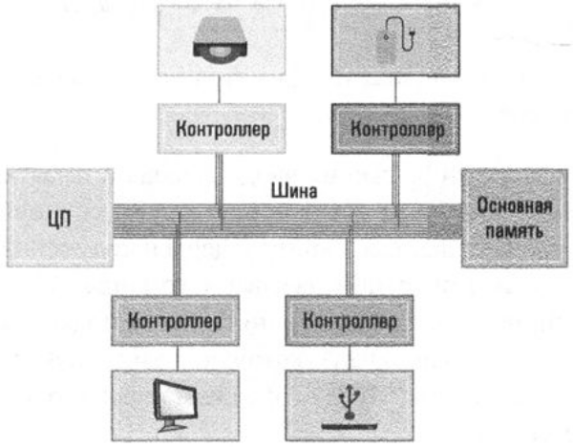
Рис. 4.13. Подключение контроллеров
к шине компьютера

При таком подходе ЦП получает возможность взаимодействовать с подключенными к шине контроллерами точно таким же образом, как с основной памятью.
Для отправки комбинации битов контроллеру эта комбинация сначала
помещается в один из регистров общего назначения процессора, а затем ЦП
выполняет команду, подобную команде STORE, которая позволяет "записать" эту комбинацию в контроллер.
Аналогичным образом для получения комбинации битов от контроллера следует воспользоваться командой, подобной команде LOAD.

В некоторых типах компьютеров передача данных в контроллеры и из контроллеров осуществляется посредством тех же самых кодов операций LOAD и STORE, которые предусмотрены для взаимодействия с основной памятью. В подобных случаях каждый контроллер проектируется так, чтобы реагировать исключительно на ссылки на уникальный диапазон адресов памяти, тогда как основная память строится так, чтобы игнорировать ссылки на эти адреса.
В результате, когда ЦП посылает сообщение на шину для записи данных в эти особые ячейки памяти, их получает соответствующий контроллер, а не основная память компьютера.
Аналогичным образом, когда ЦП пытается считать данные
из этих ячеек памяти, например с помощью команды LOAD, он получает битовую комбинацию не из основной памяти, а из соответствующего контроллера.
Такая схема взаимодействия называется отображением ввода-вывода в память, поскольку различные устройства ввода-вывода компьютера представлены для ЦП как определенные ячейки памяти (рис. 4.14).

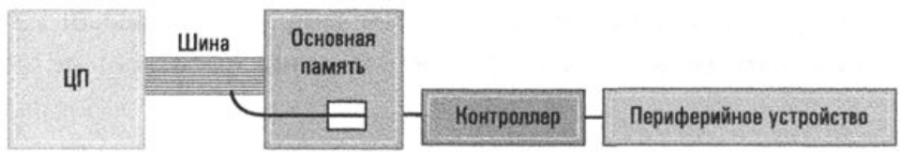
Рис. 4.14. Концептуальная схема метода отображения ввода-вывода
в память

Альтернативой методу отображения ввода-вывода в память является такой подход, при котором в машинном языке присутствуют специальные коды операции для прямой передачи данных в контроллеры и получения данных от них.
Команды с такими кодами операции называют командами ввода-вывода. Например, если в машинном языке Vole принять такой подход, то можно включить в него команду, подобную 0xF5A3, которую в этом случае можно было бы расшифровать как:
"Сохранить (STORE) содержимое регистра 0х5 в контроллере
с идентификатором 0хA3".

Слайд 37
4.5.2. Прямой доступ к памяти
Поскольку контроллер подключен непосредственно к шине компьютера, он мог бы самостоятельно осуществлять взаимодействие с основной памятью на протяжении тех наносекунд, когда шина не используется центральным процессором.
Подобный тип доступа контроллера к основной памяти называется
прямым доступом к памяти (Direct Memory Access - DМА) и является важным
средством повышения производительности компьютера. Например, чтобы
считать с диска данные из определенного сектора, ЦП может отсылать его
контроллеру представленные в виде битовых комбинаций запросы, требующие отыскать этот сектор, прочитать из него данные и поместить их в указанный блок ячеек основной памяти.
Пока контроллер будет выполнять затребованную операцию считывания и записывать полученные данные в основную память с использованием механизма DМА, ЦП может продолжать обработку других заданий.
А это означает, что в одно и то же время будут выполняться два разных
действия: ЦП будет выполнять программу, а контроллер будет обеспечивать
передачу данных между дисковым устройством и основной памятью компьютера.
Такой подход позволяет избежать простоя вычислительных ресурсов во
время выполнения относительно медленного процесса передачи данных.

Слайд 38
Однако механизм DMA оказывает и определенный отрицательный эффект, поскольку при этом увеличивается количество взаимодействий, осуществляемых через шину компьютера. Битовые комбинации должны перемещаться между ЦП и основной памятью, между ЦП и каждым из контроллеров, а также между каждым из контроллеров и основной памятью компьютера.
Координация всей этой деятельности, осуществляемой через шину компьютера, является важнейшей задачей конструирования. Даже в самых лучших проектных решениях центральная шина может превратиться в источник помех в работе компьютера, возникающих из-за того, что ЦП и контроллеры соревнуются между собой за доступ к шине.
Это затруднение известно как узкое место архитектуры фон Неймана, поскольку является следствием базовой архитектуры компьютеров, в которой ЦП извлекает свои инструкции из памяти по центральной шине.

Слайд 39
4.5.3. Подтверждение установления связи
Передача данных между двумя компонентами компьютера редко бывает
односторонним действием.
На первый взгляд, может показаться, что принтер является устройством, которое способно только получать данные, однако в действительности он также может отсылать данные обратно в компьютер.
В самом деле, компьютер способен подготавливать символы и передавать их принтеру намного быстрее, чем принтер может их печатать.
Если компьютер будет передавать данные на принтер вслепую, то принтер быстро начнет отставать, что неизбежно приведет к потере данных. Поэтому такой процесс, как печать документа, предусматривает постоянный двусторонний диалог, известный как подтверждение (или квитирование), в процессе которого компьютер и периферийное устройство обмениваются информацией о текущем состоянии устройства и координируют свои действия.
Такой диалог часто предусматривает использование слова состояния
устройства, т.е. определенной битовой комбинации, которая генерируется
периферийным устройством и отсылается его контроллеру.
Биты в слове состояния отражают текущее состояние устройства.
Например, если устройство - принтер, то единичное значение младшего бита слова состояния может указывать на то, что в принтере закончилась бумага, тогда как следующий бит в этом слове будет определять, готов ли принтер к приему очередной порции информации.
Еще какой-нибудь бит в слове состояния в единичном состоянии
Может сигнализировать о том, что в принтере замялась бумага.
В зависимости от выбранной системы контроллер либо сам реагирует на подобную информацию о состоянии устройства, либо передает ее на обработку в ЦП.
В любом случае использование слова состояния обеспечивает механизм, посредством которого поддерживается взаимодействие компьютера с периферийным устройством.

Слайд 40
4.5.4. Основные типы соединений
Существуют два основных типа соединений между устройствами компьютера:
параллельный и последовательный.
Указанные термины определяют способ, который используется для передачи отдельных битов в комбинации по отношению один к другому. При параллельной передаче несколько битов передаются
одновременно, каждый по отдельной "линии связи".
Такой способ позволяет повысить скорость передачи данных, однако требует относительно сложных соединений. В качестве примера таких соединений можно привести внутреннюю шину компьютера, в которой множество проводников или жил используется для того, чтобы обеспечить одновременную передачу больших блоков данных и других сигналов.
В противоположность этому при последовательной передаче в каждый момент по соединению передается только один бит данных. В результате соединение получается более простым в сравнении с параллельным и это является основной причиной его популярности.
Примерами последовательных систем передачи данных являются стандарты USB и FireWire, обеспечивающие надежную и достаточно высокоскоростную передачу данных на небольшие расстояния,
порядка нескольких метров.
Для организации последовательной передачи данных на большие расстояния (в пределах квартиры, офиса или целого здания) чаще всего выбирают стандарт Ethemet (раздел 4.1) с использованием проводных или беспроводных соединений.

Слайд 41
Для обеспечения связи между компьютерами на большие расстояния долгое время использовались преимущественно традиционные телефонные линии.
Эти акустические каналы связи состояли из единственного провода, по
которому звуковые сигналы передавались последовательно, один за другим, и компьютерные системы просто унаследовали от телефонных принцип последовательной передачи данных.
Передача цифровых данных через подобные линии связи осуществляется посредством преобразования исходных битовых
комбинаций в звуковые сигналы с помощью специальных устройств, называемых модемами (сокращение от модулятор-де.модулятор).
Далее полученные звуковые сигналы последовательно, один за другим, отсылаются по телефонным линиям, после чего на приемной стороне вновь преобразуются другим модемом в битовые комбинации.

Слайд 42
Для организации более быстрой связи на дальние расстояния по традиционным телефонным линиям был предложен метод, получивший название DSL (Digital Subscriber Line- цифровая абонентская линия), в котором преимущества извлекались из того факта, что существующие телефонные линии в действительности способны работать с более широким диапазоном частот, чем тот, который используется при традиционном голосовом общении.
Хотя метод DSL имел большой успех и получил очень широкое распространение, телефонные компании очень быстро обновили свои системы и перешли на использование оптоволоконных линий, обеспечивающих гораздо более эффективную реализацию
цифровых линий связи в сравнении с обычными телефонными линиями.
Кабельные модемы - это еще один конкурирующий с прочими подход,
при котором осуществляются модуляция и демодуляция последовательностей битов для их передачи по кабельным телевизионным сетям.
Многие провайдеры сетевых услуг сейчас широко используют эту технологию для одновременной передачи абонентам телевизионных сигналов с высоким разрешением и предоставления доступа к компьютерным сетям, используя для этой цели оптоволоконные либо обычные коаксиальные кабели.
Спутниковые линии связи с использованием высокочастотных радиоканалов обеспечивают доступ к компьютерным сетям даже в самых удаленных местах, где отсутствует доступ к любым скоростным телефонным линиям или сетям кабельного телевидения.

Слайд 43
4.5.5. Скорость передачи данных
Скорость, с которой биты передаются от одного вычислительного компонента к другому, измеряется в битах в секунду (бит/с). Широкое распространение также получили такие единицы измерения, как Кбит/с (килобит в секунду, равный 1000 бит/с), Мбит/с (мегабит в секунду, равный миллиону бит/с) и Гбит/с (гигабит в секунду, равный миллиарду бит/с).
Обратите внимание на использование для измерений в этом случае именно битов, а не байтов, т.е. 1 Кбайт в секунду в действительности эквивалентен 8 Кбит/с.
В каждом случае максимальная скорость передачи данных зависит от типа используемой линии связи и выбранной технологии.
Для коротких расстояний чаще всего используются стандарты USB 3.0 и Thunderbolt, обеспечивающие скорость передачи данных на уровне многих гигабитов в секунду, чего вполне достаточно для большинства приложений мультимедиа.
Именно по этой причине в сочетании с удобством использования и относительно невысокой стоимостью они получили широкое распространение в качестве средства для подключения к домашним компьютерам всевозможных периферийных устройств, таких как
принтеры, внешние дисковые накопители, цифровые фотокамеры и т.д.

Слайд 44
В сочетании с мультиплексированием (уплотнением канала, т.е. передачей с использованием кодирования или перемешивания данных одновременно нескольких логических информационных каналов по
одному физическому каналу связи) и методами сжатия данных обычные телефонные линии позволяют достичь скорости передачи до 57,6 Кбит/с.
Однако этого слишком мало для современных потребностей мультимедиа - и интернет-приложений, например для передачи потокового видео высокого разрешения с таких сайтов, как YouTube или Megogo.
Для воспроизведения музыкальных записей в формате МРЗ требуется
скорость передачи данных не менее 64 Кбит/с, тогда как для воспроизведения видео даже самого низкого качества необходима скорость передачи данных уже на уровне единиц мегабитов в секунду.
Именно по этой причине сначала DSL, а затем кабельные и спутниковые линии связи, обеспечивающие скорость передачи на уровне многих мегабитов в секунду, пришли на смену традиционным акустическим телефонным линиям.
Максимальное значение скорости передачи данных в конкретном случае зависит от типа используемой линии связи и технологии, применяемой для организации передачи данных. Это максимальное значение часто приблизительно приравнивают к пропускной способности канала связи, хотя понятие "пропускная способность" подразумевает скорее емкость канала связи, а не его пропускную способность.
Другими словами, когда говорят, что канал связи имеет
высокую пропускную способность (или является широкополосным), то имеют в виду, что этот канал позволяет передавать биты с высокой скоростью, а также способен одновременно передавать большое количество информации.

Слайд 45
4.6. Другие типы архитектуры компьютеров
Для расширения кругозора целесообразно будет рассмотреть некоторые варианты архитектуры построения компьютеров, отличающиеся от той архитектуры, речь о которой шла в предыдущих разделах этой главы.

Конвейерная обработка
Скорость прохождения электронных импульсов по проводам не превышает
скорости света. Поскольку скорость света составляет около 30 см/нс (одна
миллиардная часть секунды), потребуется не менее двух наносекунд, чтобы
блок управления центрального процессора выбрал команду из ячейки памяти, которая находится от него на расстоянии около 30 см. (Запрос на считывание должен поступить в схемы основной памяти, для чего потребуется не менее одной наносекунды. После этого выбранная команда должна быть доставлена в блок управления, что также потребует не менее одной наносекунды.)
Следовательно, чтобы выбрать и выполнить команду, машине потребуется несколько наносекунд, а это означает, что увеличение скорости выполнения команд прямо связано с проблемой его миниатюризации.

Слайд 46
Однако увеличение скорости выполнения программы - это не единственный способ повысить производительность компьютеров. Истинной целью в этом случае является повышение их пропускной способности. Этот термин означает общее количество работы, которое машина способна выполнить за определенный период времени.
Приведем пример того, как можно повысить пропускную способность компьютера без увеличения скорости выполнения команд, используя подход, называемый конвейерной обработкой, - прием, когда выполнение этапов машинного цикла может перекрываться во времени.
Например, во время этапа выполнения одной из команд для следующей команды уже может выполняться этап выборки, а это означает, что выполнение более одной команды одновременно осуществляется по принципу конвейера, т.е. каждая из них будет находиться на разной стадии выполнения.
В результате общая пропускная способность компьютера увеличится, причем без повышения скорости выборки и выполнения каждой отдельной команды. (Естественно, когда машина достигнет команды перехода (JUMP), все преимущества от предварительной выборки и выполнения последующих команд будут утрачены, так как в действительности потребуется выполнение совершенно других команд, которых в данное время на "конвейере" нет.)
Конструкции современных процессоров оставляют далеко позади рассмотренный выше простейший пример конвейерной обработки. Сейчас они часто способны выбирать сразу несколько команд за одно и то же время, а также реально выполнять больше одной команды одновременно, если только их действия не являются взаимозависимыми.

Слайд 47
Многопроцессорные машины
Использование конвейерного режима можно рассматривать как первый шаг
в направлении реализации параллельной обработки, предусматривающей
одновременное выполнение сразу нескольких действий.
Однако параллельная обработка требует использования нескольких устройств обработки данных, что приводит к необходимости создания многопроцессорных или многоядерных машин.
По этому принципу разработано подавляющее большинство современных компьютеров.
Один подход предусматривает подключение к одним и тем же
ячейкам основной памяти нескольких устройств обработки данных, каждое из которых напоминает обычный центральный процессор однопроцессорной машины.
В такой конфигурации процессоры могут работать независимо, координируя свои действия посредством обмена сообщениями через общие ячейки памяти.
Например, когда один процессор получает большое и сложное задание, он может записать программу для выполнения части этого задания в общем поле памяти, а затем отослать другому процессору запрос на ее выполнение.
В результате мы получим машину, в которой разные последовательности команд выполняют обработку разных наборов данных.
Подобная архитектура носит название MIMD (multiple instruction stream, multiple-data stream - множество потоков команд с множеством потоков данных).
Очевидно, что она является противоположной по отношению к традиционной архитектуре компьютеров, называемой
SISD (single instruction stream, single-data stream - один поток команд и один
поток данных).

Слайд 48
Еще одним вариантом архитектуры многопроцессорных компьютеров является такое соединение процессоров между собой, которое позволяет им одновременно выполнять одну и ту же последовательность команд, но с разными наборами данных. Этот вариант носит название архитектуры SIMD (single instruction stream, multiple-data stream - один поток команд и множество потоков данных).
Машины этого типа лучше всего подходят для выполнения таких
приложений, в которых один и тот же алгоритм обработки применяется
к отдельным наборам схожих элементов, составляющих один большой блок
данных.
Еще один подход к реализации параллельной обработки заключается
в конструировании больших машин как некоего конгломерата из машин меньшего размера, каждая из которых имеет собственную память и центральный процессор.
В подобной архитектуре каждая малая машина связана со своими
соседями; в результате задача, поставленная перед всей системой, может быть разделена на элементарные задания, распределяемые между отдельными машинами.
Таким образом, если задача, поставленная перед одной внутренней
машиной, может быть разделена на несколько подзадач, то эта машина может "попросить" соседние машины выполнить все эти подзадачи параллельно.
В результате вся задача в целом может быть выполнена в многопроцессорной машине намного быстрее, чем в однопроцессорной.

